土家竹铃球教案

湖南省保靖民族中学 粟枫 向斌

一、前言
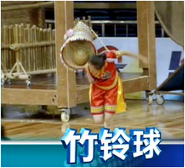
竹铃球是我国武陵山区土家山寨的一项民间体育健身项目。历史悠久，简单易行。它集健身娱乐为一体，深受广大民众的喜爱。现代的土家人已经聪明地把竹铃球比赛作为学校体育的教材，引入课堂教学，活跃了教学氛围，有效地提高教学质量，促进了学生的身心健康，又解决了学校器材短缺的弊端。

二、教学运用价值
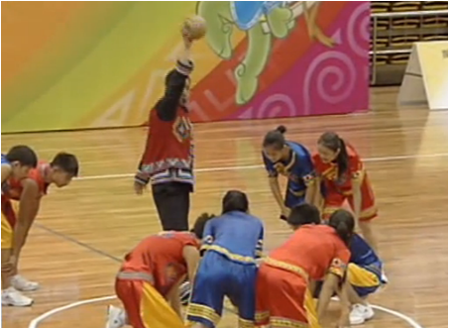
1. 弘扬学生爱国主义精神，对学生进行品德教育，培养学生团结合作，拼搏向上的优良品质。
2.内容新颖，容易激发学生的学习兴趣，使学生身心得到了很好的发展。
3.融入走、跑、跳、投的技术，全面发展学生的速度，力量、灵敏、协调等身体素质。
4.形式多样比赛不拘泥于平时的教学形式，能充分发挥学生的主动性和创造性。
5.铃声铮铮交织欢声笑语， 活跃学生的学习气氛，有利于师生间的情感交流。

三、教学目标
认知目标：了解竹铃球的基本规则和技术要点，体会其提高身体运动能力的作用；
技能目标：掌握竹铃球的基本技术，提高动作质量；
情感目标：培养不怕困难的精神和团队意识，增强对挫折的心理承受能力。

四、场地
在平整的地面上画一长30米（称边线）、宽15米（称端线）的长方形赛场。以端线的中心点为圆心，分别以1.5米为半径各画一圆圈，称接球圈。再分别以两端的中点为圆心，以6米、7.5米为半径，分别各划两弧线，弧线两端与端线相接。以6米为半径的弧线（称禁区线）段与端线和在端线内的接球弧线所构成的扇形区间称禁区。以7.5米为半径画的弧线称限制线。以两边线的中点连线的中点为圆心，以1.5米为半径画一圆圈，称中圈。
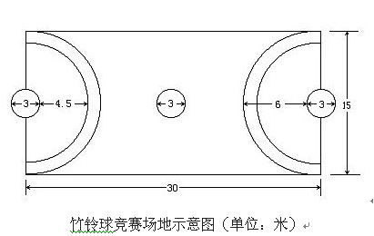

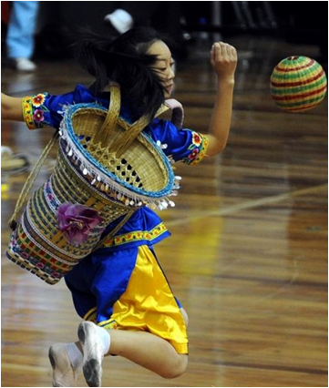
五、器材
1.竹铃球竹编而成，直径20厘米，重400克，内装铃或其他金属片，摇动能作铃声，表面无毛刺割手。

2.背篼两个，竹编，上口直径为30厘米，高不低于45厘米，背系上端在背口下30厘米。

六、比赛方法
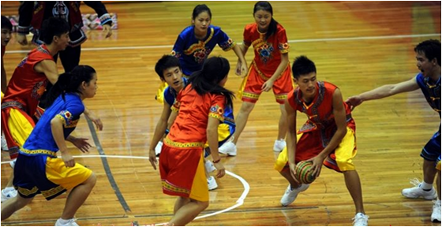
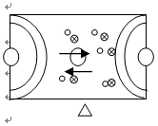
竹铃球比赛类似于体育教材中的端线篮球比赛。比赛开始时，由双方指定的一名队员一膝着地在中圈争球，裁判员在鸣笛的同时将球抛起，争球队员可拍出或跳起接住球将球传出，双方努力组织进攻和防守。比赛中，双方队员采用手传球或地滚球，地面运球，可用脚截球，可用手从对方手中抢球，投、抛等动作，设法使球进入对方禁区接球圈内本方接球员背在背上的背篼里，并使球稳定在背篼内，接住球得1分。一方队员得分，比赛中止，由另一方队员在得分队接球圈所在端线外用手掷球进场，比赛继续。在规定的比赛时间内，以得分多的队为胜。

七、比赛规则
1.比赛时，一方持球或不持球队员不准推、撞、挤、压、踢等侵犯对方队员，否则，判犯规。由另一方队员掷中圈球（队员在中圈用手掷球中圈外）。
2.比赛时，一方队员使球出边线，则由另一方队员在边线外的相应地点用手向场内掷球。称：掷边线球。
3. 比赛时，一方队员使球出端线，则由另一方队员在距球出线最近的端线外用手向场内掷球。称：掷端线球。
4.双方队员同时持球相持3秒以上时判争球，相持双方球员在中圈争球。
八、违例及处罚
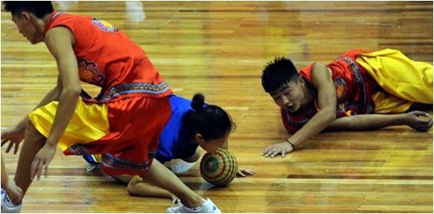
1.中圈争球时，裁判员未鸣笛前，争球队员无任何一膝接触地，判违例（双方同时违例，重新中圈争球）。换由对方掷中圈球。
2.掷罚犯规球时，脚踏在中圈线上，中圈线外或出手高于掷球队员腰部，判违例，换由对方掷中圈球。
3.掷、发边线、端线球、中圈球出手时，球高于掷、传队员腰部，脚踏线，脚踏进场地，判违例。
4.除接球员外的队员触及禁区或禁区的边线，判违例。
5.接球员在接球圈外或脚踏接球圈线时球接触了接球员背上背的背兜，判接球员违例。
6.接球员用身体任何部位使球进入自己背在背上的背兜，判违例。
7.身体在两限制线外接触本方接球员从禁区和接球圈里传来的球，判违例。
8.队员在空中抛接球（空中运球）、掷边线球，掷端线球时直接掷入本方接球圈，掷球出手队员未经其他队员触及球而再次触球，判违例。
9.持球两步移动后球未出手，判违例。
10.比赛中队员在场上持球5秒钟以上，判违例。
11.发生3.至10.条违例情况，都换由对方队员在边线或端线外掷边线球或掷端线球。
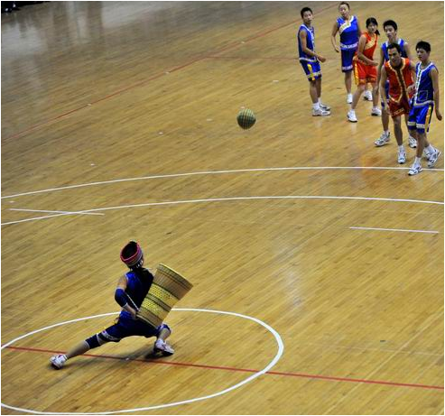
九、教学提示
1.根据教学需要，可随意调整参加人数的多少，场地的大小、形状。
2.根据教学需要，器材可改用竹篮、手兜背篼。
3.根据教学需要，可调整比赛规则，如接球员可改用背背篼为拿背篼，可允许过肩传球等等。
4.教学时要求学生遵守规则，服从裁判，使安全系数更高。
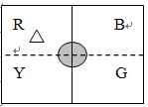
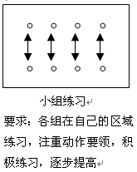
十、学法建议
1.竹铃球传接球练习；
（1）传接近距离球练习
（2）传接远距离球练习
（3）传接地滚球练习
2.掷球练习，包括各种形式的掷、投；
3.模仿学习挂图的动作要领，利用软式排球----排球----竹铃球渐进性的进行练习传接球动作，重点掌握人与球之间的位置；
4.相互观察动作，思考比较较好的方法；
5.队内互动交流、讨论，改进技术；
6.采用多种形式自由练习传接球。
教学中，重点应放在传球时机掌握、传球力度控制和接球队员的积极跑位。教学难点在于传接球的连续性和流畅程度。
